Правила пожарной безопасности для детей

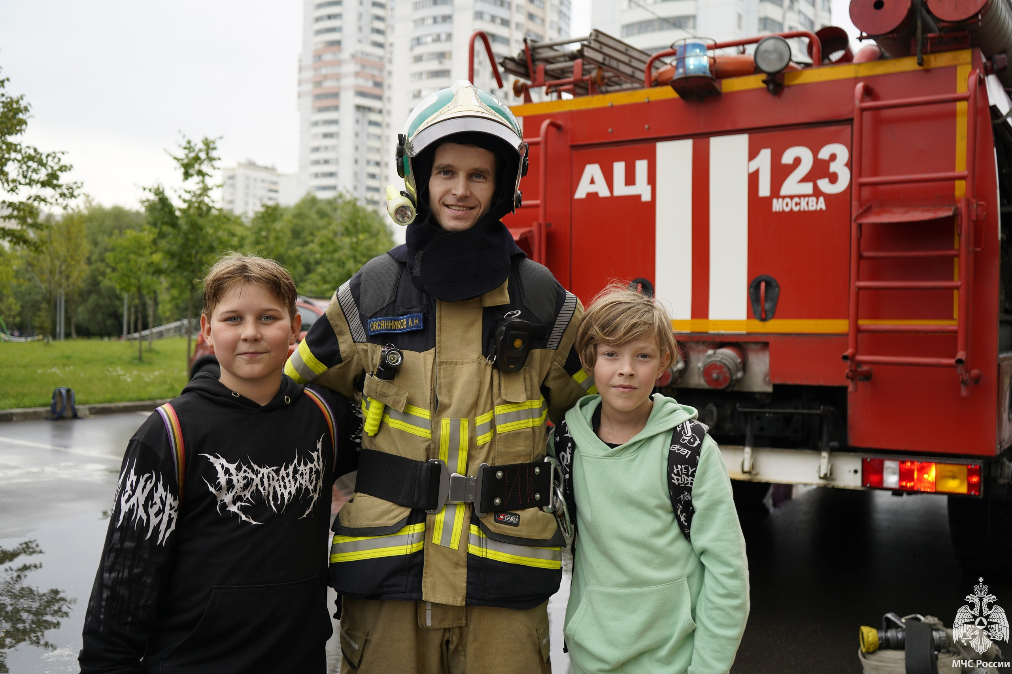
Уважаемые взрослые! В период летних каникул необходимо уделять особое внимание своим детям!
Каждый ребенок должен знать как вести себя при пожаре.
1. Ребёнок должен знать свой адрес, Ф.И.О. и номер телефона! Выучите эту информацию вместе с ним.
2. Огнеопасные приборы храните в недоступном от ребёнка месте.
3. Показывайте своим примером, что вы выключаете электроприборы, особенно мелкие приборы (утюг, фен, кофеварка, чайник и т.д.)
4. Расскажите, что в деревне или на даче без взрослых нельзя, подходить и включать обогревательные приборы (камины, батареи).
5. Не забывайте напомнить, что «спички – детям не игрушка»!
Управление по ЮЗАО Главного управления МЧС России по г. Москве обращается ко всем родителям! Берегите себя и своих близких, не оставляйте детей одних дома. Не оставляйте в легкодоступных для детей местах спички, свечи и другие, потенциально опасные вещи! Научите детей правилам пожарной безопасности, номерам экстренных служб и действиям при возникновении пожара! Не подвергайте опасности родных!
#МЧСЮЗАО #дети #пожарнаябезопасность #каникулы #профилактика

